Bourguignon de veau
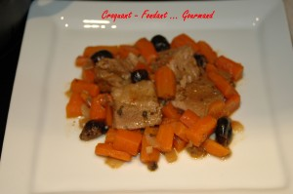 Pour 8 Croquants-Gourmands :
Préparation : 30 mn - Cuisson : 1 h 30
- 1,700 kg d'épaule de veau désossée
- 100 g d'olives noires
- 3 tomates
- 2 oignons
- 2 gousses d'ail
- 1 kg de carottes
- 260 g de vin blanc sec
- 1,5 càc de fond pour rôti ou fond de veau
- huile d'olive
- 4 brins de persil plat
-1 brindille de romarin
- sel & poivre du moulin
Dénoyauter les olives et en hacher la moitié.
Peler et épépiner les tomates. Les concasser.
Peler et émincer oignons et ail.
Peler et couper les carottes en bâtonnets.
Détailler la viande en gros cubes.
Faire chauffer 3 cuillerées à soupe d'huile d'olive dans une cocotte et y faire dorer la viande sur tous les côtés. Réserver.
Dans la même cocotte, faire suer les oignons et l'ail.
Rajouter un peu d'huile si nécessaire et incorporer les carottes.
Laisser revenir quelques minutes. Remettre la viande dans la cocotte.
Ajouter le vin, le fond de viande, les olives entières et hachées, les tomates.
Ajouter enfin le persil ciselé et le romarin effeuillé.
Bien mélanger, poivrer mais ne pas saler.
Couvrir et laisser mijoter pendant 1 heure.
Au bout de ce temps, goûter et rectifier l'assaisonnement.
Laisser cuire encore une dizaine de minutes à découvert pour laisser réduire la sauce.
Parsemer de ciboulette avant de servir bien chaud.

